Министерство науки и высшего образования Российской Федерации  
Федеральное государственное автономное учреждение высшего образования  
«Пермский национальный исследовательский политехнический университет»

Электротехнический факультет  
Кафедра «Информационные технологии и автоматизированные системы»

**О Т Ч Ё Т  
по лабораторной работе**

Дисциплина: «Основы алгоритмизации и программирования»

Выполнил  
студент группы ИВТ-21-1б  
Мифтахов И.Г

Проверил  
ст. п. кафедры ИТАС  
Яруллин Д.В.

Пермь 2022

Постановка задачи:

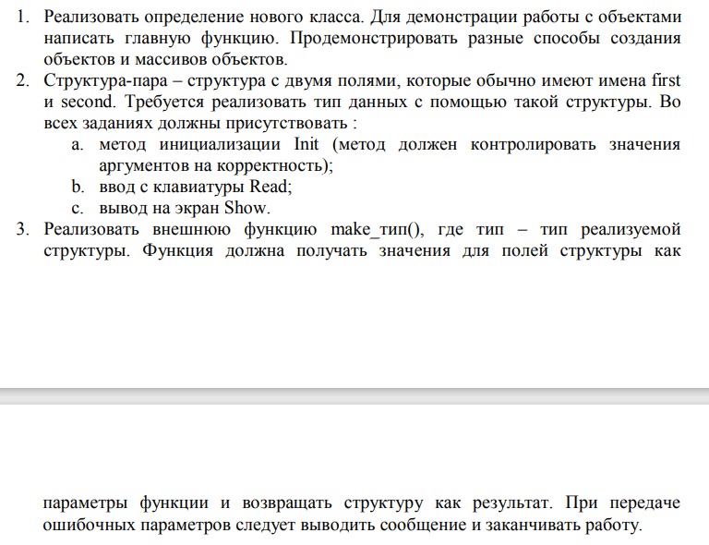

Анализ задачи:

1. Пользовательский класс Triangle содержит в себе только public элементы, поля – first, second, hipo типа double.
2. Методы класса – Read()(считать значения с клавиатуры, вызвать проверочный метод Init()), Init()(проверка чисел на то, целые они или дробные, если целые, то выводится сообщение об ошибке и ф-ия abort() завершит программу с кодом 3, если дробные, тогда будем считать далее, вызвав метод hipotenuse()(считает гипотенузу по теореме Пифагора), в последнюю очередь вызывается метод show()(выводит гипотенузу на экран).
3. Если предыдущие этапы пройдены, то вызывается внешняя ф-ия Triangle make_Triangle( Triangle object) – принимает класс, как параметр, и выводит сообщение о том, что класс возвращен, return object1.
4. Ответы на контрольные вопросы:

* Это абстрактный тип данных. Он сочетает в себе два функционала: Первая — это структура, в которой можно хранить различные типы данных: массивы, переменные, функции. Вторая — возможность пользоваться объектно-ориентированным программированием
* В языке программирования объект – это переменная типа «класс». Класс описывает данные и методы (функции), которые будут использоваться объектом этого класса. Каждый класс описывает логически-завершенную единицу программы.
* По́ле кла́сса или атрибу́т (переменная-член, data member, class field, instance variable) в объектно-ориентированном программировании — переменная, связанная с классом или объектом.
* Методы.
* Чтобы предотвратить изменения «жизненно важных» переменных и методов от других пользователей.
* Для доступа к методам и полям через ф-ию main().
* Для работы с этими полями и методами внутри класса.
* Private.
* Public.
* Public, для комфортной работы из любой ф-ии.
* С помощью конструкторов копирования, с параметрами, без параметров, с помощью сеттеров(метод присваивания), с помощью обычной инициализации в ф-ии main(My.a=5).
* С помощью методов класса show()(простой cout), либо с использованием геттеров(возвращает значение, обычно полученное от сеттера).
* S.name.
* S.name.
* С помощью сеттера void SetName(VolName){name=VolNAme;} из ф-ии main(){s.SetName};
* С помощью сеттера void SetName(VolName){name=VolNAme;} из ф-ии main(){s.SetName};
* S.name;

Блок-схема:

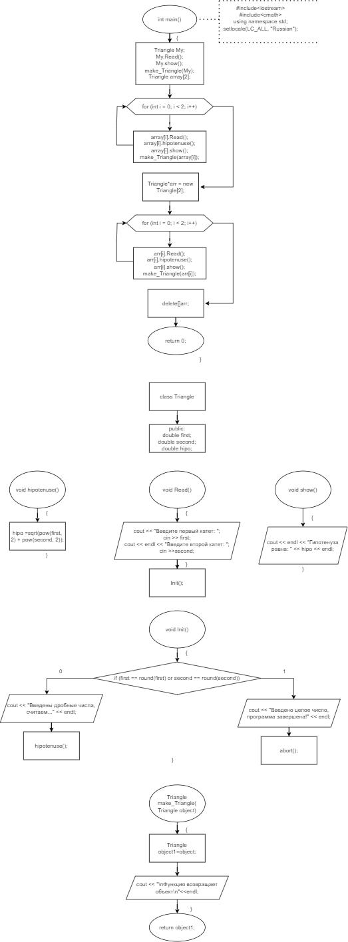

Код программы:

#include<iostream>

#include<cmath>

using namespace std;

class Triangle

{

public:

double first;

double second;

double hipo;

void Read()

{

cout << "Введите первый катет: ";

cin >> first;

cout << endl << "Введите второй катет: ";

cin >>second;

Init();

}

void Init()

{

if (first == round(first) or second == round(second))

{

cout << "Введено целое число, программа завершена!" << endl;

abort();

}

else

{

cout << "Введены дробные числа, считаем..." << endl;

hipotenuse();

}

}

void hipotenuse()

{

hipo =sqrt(pow(first, 2) + pow(second, 2));

}

void show()

{

cout << endl << "Гипотенуза равна: " << hipo << endl;

}

};

Triangle make_Triangle( Triangle object)

{

Triangle object1=object;

cout << "\nФункция возвращает объект\n"<<endl;

return object1;

}

int main()

{

setlocale(LC_ALL, "Rus");

Triangle My;

My.Read();

My.show();

make_Triangle(My);

Triangle array[2];

for (int i = 0; i < 2; i++)

{

array[i].Read();

array[i].hipotenuse();

array[i].show();

make_Triangle(array[i]);

}

Triangle*arr = new Triangle[2];

for (int i = 0; i < 2; i++)

{

arr[i].Read();

arr[i].hipotenuse();

arr[i].show();

make_Triangle(arr[i]);

}

delete[]arr;

return 0;

}

Скриншоты результатов:

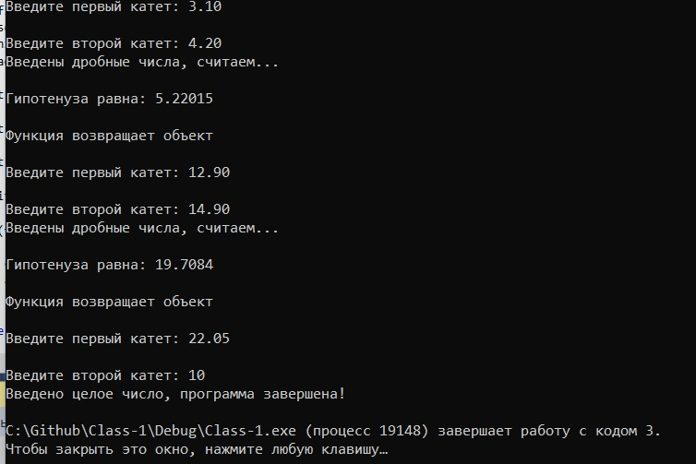

Анализ результатов:

Программа работает корректно. Считается гипотенуза прямоугольного треугольника, если вводятся дробные числа, как только введены целые – компилятор выводит соответствующее сообщение и программа завершается.